Министерство науки и высшего образования Российской Федерации

Федеральное государственное бюджетное образовательное учреждение высшего образования «Российский химико-технологический университет имени Д.И. Менделеева»

Институт материалов современной энергетики и нанотехнологии - ИФХ

Кафедра наноматериалов и нанотехнологии

Отчет по учебной практике: ознакомительной практике

магистранта по направлению

22.04.01 Материаловедение и технологии материалов

по магистерской программе «Физикохимия и технология наноматериалов»

Выполнил магистрант группы МФ-11 Фамилия Имя Отчество

Руководитель работы к. х. н., доцент Мурашова Н.М.

Оценка:

Замечания: ________________________________________________________

__________________________________________________________________

Москва

2021

|  |  |
| --- | --- |
| **Министерство науки**  **и высшего образования**  **Российской Федерации**  **РОССИЙСКИЙ**  **ХИМИКО-ТЕХНОЛОГИЧЕСКИЙ**  **УНИВЕРСИТЕТ**  **им. Д.И. МЕНДЕЛЕЕВА** | **Ministry of Science**  **and Higher Education**  **of the Russian Federation**  **D. MENDELEEV UNIVERSITY**  **of CHEMICAL TECHNOLOGY**  **of RUSSIA** |
| **КАФЕДРА НАНОМАТЕРИАЛОВ И НАНОТЕХНОЛОГИИ**  125047 г.Москва, Миусская пл., 9 22.04.01 Материаловедение и технологии материалов  тел. (499) 978-88-39, (499) 978-87-16 Физикохимия и технология наноматериалов | |

**задание на ПРАКТИКУ**

**Учебная практика: ознакомительная Практика**

|  |  |
| --- | --- |
| Обучающийся | Фамилия Имя Отчество  **_______________________________________________________________** |
| Место прохождения практики | Федеральное государственное бюджетное образовательное учреждение высшего образования «Российский химико-технологический университет имени Д.И. Менделеева», г. Москва, ул. Героев Панфиловцев, д. 20  **_______________________________________________________________** |
| Срок прохождения практики | с «1» сентября 2021 г. по «24» декабря 2021 г. |

**Цель практики**: получение обучающимся первичных профессиональных умений и навыков путем самостоятельного творческого выполнения задач, поставленных программой практики.

**Задачи практики:**

формирование у обучающихся первичного представления об организации научно-исследовательской деятельности и системе управления научными исследованиями; ознакомления с методологическими основами и практического освоения приемов организации, планирования, проведения и обеспечения научно-исследовательской и образовательной деятельности, ознакомления с деятельностью образовательных, научно-исследовательских и проектных организаций по профилю изучаемой программы магистратуры; развитие у обучающихся личностно-профессиональных качеств исследователя.

Срок представления отчета по практике «24» декабря 2021 г.

**Содержание пояснительной записки:**

Титульный лист

Задание на выполнение Практики

Содержание

Введение: актуальность, уровень и перспективы развития направления, цель исследования.

Аналитический обзор литературы: содержание обзора со ссылками на литературные источники; выводы из обзора литературы.

Результаты практики; Выводы; Список литературы

Иллюстративный материал представляется в форме распечатанных слайдов формата А4 электронной презентации в программе «Microsoft Office Power Point» или «OpenOffice».

Дата выдачи задания «1» сентября 2021 г.

Задание выдал:

Руководитель практики

от РХТУ им. Д.И.Менделеева ____________ Мурашова Н.М. _к.х.н_ доцент

*подпись Фамилия И.О. уч.степень уч.звание*

Задание принял:

Обучающийся ____________ Фамилия И.О.

*подпись Фамилия И.О.*

**ОТЗЫВ РУКОВОДИТЕЛЯ**

**о прохождении практики**

**Учебная практика: Практика по ПОЛУЧЕНИЮ первичныХ ПРОФЕССИОНАЛЬНЫХ УМЕНИЙ И навыков**

|  |
| --- |
| **Фамилия Имя Отчество** |
| *(ФИО студента)* |

|  |  |  |  |  |
| --- | --- | --- | --- | --- |
| Направление подготовки (специальность) | 22.04.01 |  | Материаловедение и технологии материалов | |
|  | (*шифр*) |  | (*наименование*) | |
| Магистерская программа | Физикохимия и технология наноматериалов | | | |
|  | (*наименование*) | | | |
| Факультет | ИМСЭН-ИФХ | Группа | | МФ-11 |

|  |  |
| --- | --- |
| Место прохождения практики | Федеральное государственное бюджетное образовательное учреждение высшего образования «Российский химико-технологический университет имени Д.И. Менделеева», г. Москва, ул. Героев Панфиловцев, д. 20  **_____________________________________________________________** |

|  |  |
| --- | --- |
| Срок прохождения практики | с «1» сентября 2021 г. по «24» декабря 2021 г. |

Практика проходила в соответствии с графиком учебного процесса.

**Цель практики:** получение обучающимся первичных профессиональных умений и навыков путем самостоятельного творческого выполнения задач, поставленных программой практики.

**Задачи практики:**

формирование у обучающихся первичного представления об организации научно-исследовательской деятельности и системе управления научными исследованиями; ознакомления с методологическими основами и практического освоения приемов организации, планирования, проведения и обеспечения научно-исследовательской и образовательной деятельности, ознакомления с деятельностью образовательных, научно-исследовательских и проектных организаций по профилю изучаемой программы магистратуры; развитие у обучающихся личностно-профессиональных качеств исследователя.

Обучающийся успешно прошел практику в рамках установленного учебного графика, подготовил и сдал отчетные документы.

В ходе практики обучающийся продемонстрировал сформированность компетенций согласно учебному плану:

|  |  |
| --- | --- |
| **Код и наименование универсальной компетенции** | **Код и наименование основных индикаторов достижения универсальной компетенции** |
| **УК-1.** Способен осуществлять критический анализ проблемных ситуаций на основе системного подхода, вырабатывать стратегию действий | **УК-1.1.** Знает принципы сбора, классифицирования, анализа и обобщения информации, способы использования цифровых ресурсов информации;  **УК-1.2.** Умеет соотносить разнородные явления и информацию, систематизировать их в рамках избранных видов профессиональной деятельности;  **УК-1.3.** Владеет навыками формулирования и аргументации выводов и суждений, в том числе с применением научного и философского понятийного аппарата. |
| **УК-2.** Способен управлять проектом на всех этапах его жизненного цикла | **УК-2.1.** Знает принципы моделирования технологических процессов создания и обработки материалов с учетом экономических факторов и в соответствии с требованиями экологической и промышленной безопасности;  **УК-2.2.** Умеет определять круг задач, планировать собственную деятельность в рамках реализации проекта, исходя из имеющихся ресурсов; соотносить главное и второстепенное, решать поставленные задачи в рамках избранных видов профессиональной деятельности;  **УК-2.3.** Владеет навыками реализации новых проектов и управления ими на всех этапах его жизненного цикла. |
| **УК-3.** Способен организовывать и руководить работой команды, вырабатывая командную стратегию для достижения поставленной цели | **УК-3.1.** Знает принципы организации и руководства работой команды и способы социализации личности и социального  Взаимодействия;  **УК-3.2.** Умеет управлять производственной деятельностью работников, строить отношения с членами команды и окружающими;  **УК-3.3.** Владеет навыками подготовки и представления презентации планов и результатов собственной и командной деятельности |
| **УК-4.** Способен применять современные коммуникативные технологии, в том числе на иностранном(ых) языке(ах), для академического и профессионального взаимодействия | **УК-4.1.** Знает, как сформулировать и отстаивать собственное мнение и научные позиции, в том числе на иностранном(ых) языке(ах);  **УК-4.2.** Умеет четко и ясно излагать проблемы и решения, аргументировать выводы;  **УК-4.3.** Владеет русским и иностранным языками как средством делового общения |
| **УК-5.** Способен анализировать и учитывать разнообразие культур в процессе межкультурного взаимодействия | **УК-5.1.** Знает социальные, этические особенности межкультурного научно-технического взаимодействия в профессиональной деятельности. Адекватно воспринимает разнообразие и индивидуальные особенности культур;  **УК-5.2.** Умеет анализировать и делать выводы по социальным, этическим проблемам, возникающим в процессе межкультурного научно-технического взаимодействия в профессиональной деятельности;  **УК-5.3.** Владеет навыками коммуникации с представителями иных национальностей и конфессий с соблюдением этических и межкультурных норм. |
| **УК-6.** Способен определять и реализовывать приоритеты собственной деятельности и способы ее совершенствования на основе самооценки | **УК-6.1.** Знает основные принципы самовоспитания, самообразования, профессионального и личностного развития, исходя из этапов карьерного роста и требований рынка труда;  **УК-6.2.** Умеет планировать время с учетом работы и саморазвития, формулировать цели личностного и профессионального развития и условия их достижения, исходя из тенденций развития области профессиональной деятельности, индивидуально-личностных особенностей;  **УК-6.3.** Владеет практическим опытом получения дополнительного образования, изучения дополнительных образовательных программ |

|  |  |
| --- | --- |
| **Код и наименование общепрофессиональной компетенции (ПК)** | **Код и наименование индикатора достижения общепрофессиональной компетенции** |
| **ОПК-1.** Способен решать производственные и (или) исследовательские задачи, на основе фундаментальных знаний в области материаловедения и технологии материалов | **ОПК-1.1.** Знает принципы организации экспериментальных исследований на современном уровне и анализа их результатов;  **ОПК-1.2.** Умеет моделировать технологические процессы создания и обработки материалов с учетом экономических факторов и в соответствии с требованиями экологической и промышленной безопасности;  **ОПК-1.3.** Владеет навыками внедрения в производство технологических процессов создания и обработки материалов с учетом экономических факторов и в соответствии с требованиями экологической и промышленной безопасности. |
| **ОПК-2.** Способен разрабатывать научно-техническую, проектную и служебную документацию, оформлять научно-технические отчеты, обзоры, публикации, рецензии | **ОПК-2.1**. Знает основы проектирования технологических процессов создания материалов и их обработки с целью достижения требуемого уровня физико-химических свойств;  **ОПК-2.2.** Умеет выбирать и применять инновационные методы и технологии проектирования в профессиональной деятельности;  **ОПК-2.3.** Владеет приемами разработки и оформления научно-технической, проектной, служебной документации с учетом требований нормоконтроля и соблюдением требований ГОСТ. |
| **ОПК-3.** Способен участвовать в управлении профессиональной деятельностью, используя знания в области системы менеджмента качества | **ОПК**-**3.1**. Знает принципы управления качеством материалов и продуктов с учетом современных достижений;  **ОПК-3.2**. Умеет эффективно организовывать и управлять деятельностью первичного трудового коллектива в области системы менеджмента качества;  **ОПК-3.3**. Владеет знаниями и опытом в области системы менеджмента качества. |
| **ОПК-4.** Способен находить и перерабатывать информацию, требуемую для принятия решений в научных исследованиях и в практической технической деятельности | **ОПК-4.1.** Знает принципы, методы и средства анализа и структурирования профессиональной информации  **ОПК-4.2.** Умеет анализировать профессиональную информацию, выделять в ней главное, структурировать, оформлять и представлять в виде аналитических обзоров;  **ОПК-4.3.** Владеет навыками подготовки научных докладов, публикаций и аналитических обзоров с обоснованными выводами и рекомендациями |
| **ОПК-5.** Способен оценивать результаты научно-технических разработок, научных исследований и обосновывать собственный выбор, систематизируя и обобщая достижения в области материаловедения и технологии материалов, смежных областях | **ОПК-5.1**. Знает основы разработки инновационных технологических процессов получения и обработки современных материалов для достижения требуемого комплекса свойств с учетом экологических, экономических, и других факторов;  **ОПК-5.2**. Умеет использовать результаты научно-технических разработок в смежных областях для решения поставленных задач оценивать результаты научно-технических разработок, научных исследований и обосновывать собственный выбор, систематизируя и обобщая достижения в области материаловедения и технологии материалов, смежных областях;  **ОПК-5.3**. Владеет способностью оценивать результаты научно-технических разработок, научных исследований и обосновывать собственный выбор, систематизируя и обобщая достижения в области материаловедения и технологии материалов, смежных областях |

|  |  |  |  |  |
| --- | --- | --- | --- | --- |
| Руководитель практики от кафедры НМНТ |  |  |  |  |
| доцент |  |  |  | Мурашова Н.М. |
| (должность) |  | (подпись) |  | (инициалы, фамилия) |

Содержание

Лецитин и его свойства 6

Получение соевого лецитина 8

Применение лецитина 12

Микроэмульсии лецитина 16

Список литературы: 20

# Лецитин и его свойства

Лецитин представляет собой смесь фракций фосфолипидов, полученных физическими методами из животного или растительного сырья, также возможно содержание продуктов ферментативного гидролиза. Наиболее распространенными фосфолипидами в смесях лецитина являются фосфатидилхолин, фосфатидилэтаноламин, фосфатидилинозитол, фосфатидилсерин, сфингомиелин, лизофосфолипиды и другие фосфолипиды глицерина сложного жирнокислотного состава (таблица 1). Безусловно, наиболее распространенным фосфолипидом является фосфатидилхолин, поэтому название лецитин было принято для самого вещества, а также для смесей фосфатидилхолина с родственными фосфолипидами [1].

Таблица 1

Компонентный состав лецитина [2].

|  |  |  |  |  |
| --- | --- | --- | --- | --- |
| Фракции | Содержание фракций, % | | | |
| Лецитин | | | Кефалин |
| сырой | очищенный | Х.ч. |
| Фосфатидилхолины | 15 | 23 | 95-98 | - |
| Фосфатидилинозиты | 13 | 19 | - | - |
| Фосфатидилэтаноламины | 14 | 21 | - | Около 95 |
| Фосфатидилсерины | 10 | 15 | - | - |
| Свободные фосфатиды | 4 | 6 | - | - |
| Гликолипиды | 9 | 14 | - | - |
| Нейтральные жиры | 35 | Около 2 | Около 5 | Около 5 |

Структурная формула лецитина представлена на рисунке 1.

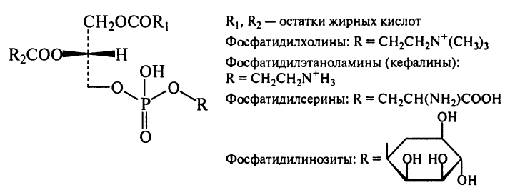

Рис.1. Структурная формула лецитина [2]

Фосфатидилхолин – напоминающее воск или пластмассу твердое вещество – спекается при температуре 75-80°С, температура плавления – 237-238°С. Лецитин хорошо растворим в ацетоне, в ацетоуксусном и петролейном эфирах, в CS2, CHCl3, CCl4, бензоле. Лабилен в 1М щелочи при температуре 37 °С и в метанольном растворе щелочи при комнатной температуре. На воздухе становится коричневым [3].

По химической структуре фосфатидилхолин относят к фосфатидам, производным sn-глицеро-3-фосфата (L-α-глицерофосфата). Молекула лецитина имеет амфифильное строение: полярная головка, образованная электрически заряженными фосфатной и холиновой группами и неполярный липофильный хвост. При температуре тела фосфолипиды (в т.ч. фосфатидилхолин) находятся преимущественно в твердом состоянии, что является определяющим в ряде их биологических функций, в особенности, участие в построении клеточных мембран [4].

По органолептическим свойствам можно лецитины разделить на сырой, очищенный и фракционированный. Сырой лецитин является вязким коричневым маслом или массой со вкусом ореха, а очищенный лецитин представляет собой желто-коричневый воск. Фракционированный лецитин - торговая форма, имеющая одну фракцию: прозрачную вязкую жидкость, либо в виде сыпучего порошка или гранулятов желтого или коричневого цвета [2].

Лецитин способствует значительному снижению поверхностного натяжения и образует устойчивые обратные эмульсии. Одной из главных характеристик лецитина, применяемого в качестве эмульгатора, является гидрофильно- липофильный баланс (ГЛБ) [5].

Модификации лецитина приводят к изменению его ГЛБ и поверхностной активности, следовательно, изменяя спектр их применения.

Значения ГЛБ для различных модификаций лецитинов приведены в таблице № [6].

Таблица № 2

Значение ГЛБ лецитинов

|  |  |
| --- | --- |
| Модификация | Значение ГЛБ |
| Фракционированный | 2 |
| Стандартный | 4 |
| Обезжиренный | 5 |
| Ацетилированный | 6 |
| Гидролизованный | 8 |
| Обезжиренный гидролизованный | 9 |
| Ацетилированный гидролизованный | 10 |
| Гидроксилированный | 10 |

У. Гриффином разработал полуэмпирическую шкалу значений ГЛБ, которые характеризуют действие эмульгаторов, в соответствии с их способностью стабилизировать прямые или обратные эмульсии. Согласно классификации, эмульгаторы, стабилизирующие эмульсии, должны иметь значение ГЛБ 8-18 для прямых эмульсий, и 4-6 для обратных [7].

# Получение соевого лецитина

Лецитины могут быть получены из яичного желтка и молочного жира, а также из различных масличных культур, таких как лен, хлопок, кукуруза, подсолнечник, рапс и соевые бобы [8].

Коммерческий лецитин является наиболее важным побочным продуктом в промышленности по переработке пищевого масла ввиду его широкого применения в пищевых системах и в промышленности. Извлечение лецитина из масла - относительно простой процесс. Все, что требуется, - это гидратация фосфолипидов водой или паром с последующим центрифугированием и сушкой [8]. Общая схема технологического процесса производства представлена на рис. 2.

На начальном этапе, соевые бобы очищают, частично отделяют от оболочки, затем перемалывают до состояния тонких хлопьев. После чего, эти хлопья растворяют в больших объёмах растворителя. Полученная смесь, называемая «мисцелла», содержащая масло и лецитин, подвергается фильтрации, а растворитель удаляется путем дистилляции в вакууме [9]. Остается сырое соевое масло, содержащее 2-3% фосфалипидов. Последующее удаление фосфатидов и дальнейшая переработка до нативного лецитина выполняются в четыре этапа [10]:

1. Гидратация фосфалипидов

Воду (в количестве 2-3 %) тщательно смешивают с маслом при 50-70 °C. Фосфолипиды гидратируются с образованием осадка, что позволяет отделить его из масла путем центрифугирования. Вместо воды можно использовать комбинацию кислот или ангидридов кислот с водой.

1. Разделение лецитинового осадка

В случае удаления шлама водой осадок после гидратации удаляется из масла путем центрифугирования при 50-70 °C. В результате, получают осадок содержащий порядка 33 % фосфолипидов, 12 % масла и 55 % воды.

1. Сушка осадка

Лецитин сушат до низкого содержания влаги, предпочтительно <1%, для повышения срока хранения. Для высушивания лецитинового осадка используются периодические, полупериодические сушки и пленочные испарители непрерывного действия.

1. Охлаждение

Охлаждение лецитина до температуры ниже 50 °C необходимо для предотвращения последующего потемнения. При 20-30 °С лецитин может храниться месяцами без значительного изменения качества.

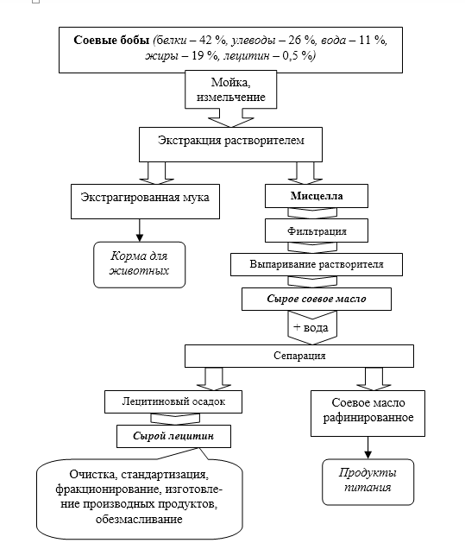

Рис. 2. Схема производства лецитина [9].

Однако для специализированных областей применения, необходима дополнительная очистка, фракционирование и модификации сырого лецитина. Принципы обработки для производства различных лецитиновых продуктов из соевых бобов показаны на рисунке 3.

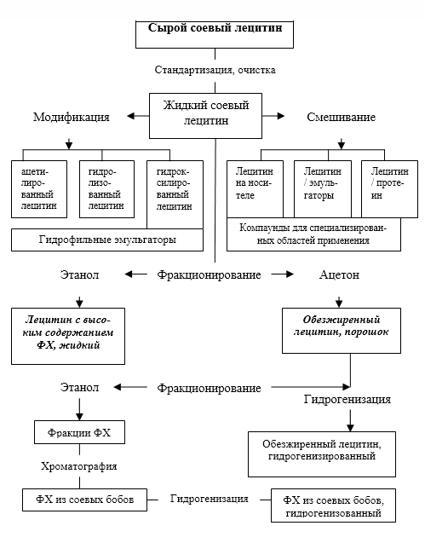

Рис. 3. Этапы дополнительной обработки сырого лецитина [9].

Липиды животного происхождения отделить гораздо сложнее, ввиду близкой связи между фосфолипидами, и протеинами. Поэтому применяется экстракция полярным растворителем, например, спиртом. Но, как правило, одного растворителя недостаточно для успешного отделения и очистки, поэтому необходимо введение дополнительных растворителей, например, гексана или ацетона [9].

# Применение лецитина

*Пищевая промышленность*

Фосфолипиды, являясь мицеллярными ПАВ получили широкое применение в современной пищевой промышленности для повышения качества пищевых продуктов и улучшения технологических процессов в качестве пищевой добавки. К группе таких добавок принадлежат природные фосфолипиды, препараты которых объединены общим наименованием – лецитин (Е 322). Российские аналоги импортных лецитинов Е 322 выпускаются под названиями «подсолнечный фосфатидный концентрат» (ПФК) и «соевый фосфатидный концентрат» (СФК) [11].

В промышленном производстве существуют две группы лецитинов [12].

* Лецитин E322(i) – производится из растительных масел (как правило, соевого, но иногда также рапсового или подсолнечного).

Выпускается в виде жидкого стандартного, обезжиренного или фракционированного лецитина.

* Частично гидролизованный лецитин E322(ii) – лецитин, полученный с помощью ферментативного гидролиза фосфолипидов, содержащий повышенное количество лизофосфолипидов.

В таблице 2 обобщены коллоидно-технологические функции лецитинов в пищевой промышленности.

Таблица 2

Коллоидно-технологические функции лецитинов в пищевой продукции [11]

|  |  |
| --- | --- |
| Функции лецитинов | Пищевые продукты |
| Эмульгатор | Шоколад, маргарин, сухое молоко |
| Солюбилизатор | Красители, ароматические и вкусовые добавки |
| Стабилизатор | Сухие порошкообразные продукты |
| Диспергатор | Какао-порошок, сухое молоко |
| Лиофилизатор | Какао-порошок, сухое молоко, сухие сливки |
| Антиоксидант | Шоколад, маргарин |
| Пеногаситель | Производство дрожжей и спирта |
| Антиадгезив | Сыры, карамельные массы |
| Понизитель вязкости | Кремовые начинки, глазури |
| Водосвязывающий агент | Жевательная резинка |
| Ингибитор кристаллизации воды | Мороженое, замороженное тесто, тесто для пельменей |

*Использование лецитина в медицинских препаратах*

Лецитин, включающий в себя комплекс эссенциальных фосфолипидов в организме выполняет различные функции [13]:

* входит в состав клеточных мембран;
* является эмульгатором и регулятором кристаллизации холестерина;
* основной компонент ацетилхолина;
* является источником метальных групп.

Фосфатидилхолин и другие фосфолипиды поддерживают структуру и проницаемость клеточных мембран, что является необходимым для жизнедеятельности клеток, усвояемости питательных веществ и передачи межклеточной информации. Кроме того, фосфолипиды позволяют регулировать деятельность мембранных белков и нейромедиаторов. Лецитин за счет своих эмульгирующих свойств, может растворять жиры в слизистой оболочке кишечника, тем самым подготавливая их к расщеплению, предотвращать и разрушать желчные камни, а также затруднять образование холестериновых бляшек в кровеносных сосудах, понижать уровень холестерина в крови. Еще одним достоинством лецитина является то, что он содержит омега-6 полиненасыщенные жирные кислоты (ПНЖК), принимающие участие в нормализации процессов транспорта липидов в кровотоке, что способствует лучшей всасываемости жиров из кишечника. Лецитин играет важную роль в иммунной защите организма. Он способен увеличивать сопротивляемость заболеваниям: способствует выработке антител, стимулирует рост и активность фагоцитов, вызывает разрушение инородной и патологической ткани [14].

В настоящее время препараты в основу которых входят фосфолипиды успешно применяются в медицине, как гепатопротекторные и антиоксидантные средства.

На основе лецитина производятся такие препараты, как «Эссенциале Форте Н», «Эсливер Форте», «Фосфоглив», «Ливолайф Форте», «Ливолин Форте», и ряд биологически активных добавок, например, «Гепатрин» и «Фарматон Витал».

«Эссенциале Форте Н» выпускается в форме твердых непрозрачных желатиновых капсул кориченевого цвета, содержащих маслянистую пастообразную массу желтовато-коричневого цвета. Действующее вещество - фосфолипиды из соевых бобов, содержащие 76% (3-sn-фосфатидил)холина (синонимы - EPL, эссенциальные фосфолипиды) в количестве 300 мг [15].

«Эсливер Форте» - твердые желатиновые капсулы, с красным корпусом и коричневой крышечкой; содержимое капсул - порошок от розовато-желтого до оранжевого цвета. Содержание активных веществ: эссенциальных фосфолипидов (содержащие в т.ч. фосфатидилхолин 29%, фосфатидилэтаноламин) составляет 300 мг [15].

«Фосфоглив» представляется в нескольких формах [15]:

* Твердые желатиновые капсулы, оранжево-черного цвета, содержащие гранулированный порошок светло-желтого цвета, со маловыраженным запахом. В одной капсуле содержится: фосфолипиды (липоид С80) (в пересчете на основной компонент - фосфатидилхолин 73-79%) - 65 мг; натрия глицирризинат (тринатриевая соль глицирризиновой кислоты) - 35 мг.
* Лиофилизат для приготовления раствора для внутривенного введения в виде массы от белого до светло-желтого цвета. Содержание действующих веществ: фосфолипиды (липоид С100) - 500 мг; натрия глицирризинат (тринатриевая соль глицирризиновой кислоты) - 200 мг.
* Раствор для внутривенного введения в виде опалесцирующей бело-желтой жидкости, с специфическим запахом. В одном мл раствора содержится: фосфолипиды (липоид С100) - 50 мг; натрия глицирризинат (тринатриевая соль глицирризиновой кислоты) - 20 мг.

За счет содержания глицирризината натрия «Фосфогив» обладает противовирусным действием.

«Ливолайф Форте» и «Ливолин Форте» представляются в виде капсул, основным действующим компонентом является лецитин (содержащий фосфатидилхолин – 300 мг) в количестве 857,13 мг. Отличием является содержание витаминного комплекса в препарате «Ливолин Форте» [15].

Все эти препараты являются гепапротекторами, препятствующими разрушению клеточных мембран и способствующими регенерации гепатоцитов, тем самым оказывая положительное влияние на функции печени.

Также немаловажной областью применения лецитина является его введение в косметические продукты. Например, в средства по уходу за кожей, помады, различные крема и эмульсии. Фосфолипидная добавка в количестве ~1-4 % способствует смачиванию кожи, придает смягчающие свойства, повышает адгезию, что существенно улучшает нанесение косметических средств на кожу. Кроме того, лецитины обеспечивает равномерное распределение компонентов, предотвращает смывание активных ингредиентов, без «парафинового ощущения» [9].

Альтернативной заменой, ранее применяющихся токсичных соединений алюминия, в качестве покрытий для косметических пигментов, являются гидрогенизированные лецитины.

# Микроэмульсии лецитина

Микроэмульсии на основе лецитина представляют особый интерес для их применения в медицине, в частности, как системы для адресной доставки лекарств. Это связано с тем, что лецитин является биосовместимым, нетоксичным поверхностно-активным веществом.

Лецитин относится к числу амфифилов, неспособных стабилизировать микроэмульсионную фазу в отсутствии соПАВ. В тройных системах лецитин ― алифатический углеводородный растворитель ― вода свойственно образование таких наноструктур, как лиотропные жидкие кристаллы и органогели [16].

Для приготовления микроэмульсий на основе лецитина, необходимо учитывать следующие характерные ему свойства [17]:

1. сильные гидрофобные свойства, за счет двух углеводородных цепей
2. высокая липофобность из-за цвиттерионных полярных групп, которые имеют дипольные моменты и сильно гидратированы
3. близкий баланс между гидрофильными и липофильными свойствами
4. сильная склонность к образованию жидких кристаллов, особенно ламеллярной структуры.

Первые исследования условий образования микроэмульсии в многокомпонентных системах с лецитином были проведены Шинодой с соавторами [18]. Было показано, что микроэмульсии образуются при добавлении низкомолекулярных алифатических спиртов в трехкомпонентную смесь соевый лецитин ― вода ― гексадекан. Добавление соПАВ вызывает резкое снижение межфазного натяжения (рис.4). Микроэмульгирование значительно зависит от полярности спирта. Так, введение в смесь бутанола приводит к образованию обратных набухших мицелл. В присутствии этанола и пропанола возможно формирование винзоровских смесей и однофазных микроэмульсий.

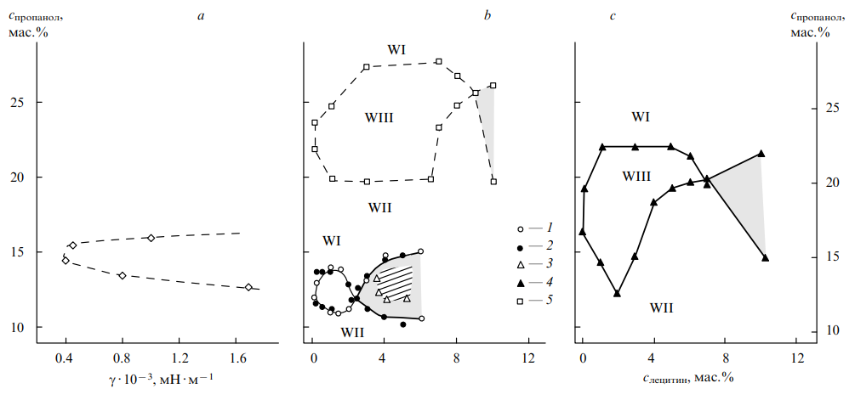

Рис. 4. Изменение межфазного натяжения между водным раствором и алканом в системе соевый лецитин ―водный раствор пропилового спирта ― *н*-гексадекан от содержания пропилового спирта в воде при 30 °С (*а*) и фазовые диаграммы трехкомпонентных систем соевый лецитин ―водный раствор ― *н*-алкан при 25 °С (*b, c*). По оси ординат отложено содержание пропилового спирта в воде, а по оси абсцисс – концентрация лецитина в *н*-алкане. Водный раствор и *н*-алкан взяты в соотношении 1:1. Смеси содержат *н*-гексадекан (1-3), *н-*тетрадекан (4) и *н*-додекан (5). Заштрихована область ламеллярной мезофазы, серым цветом выделены области однофазной микроэмульсии. Построено на основе данных работ [18,19].

Однако использование таких микроэмульсии в медицине является нецелесообразным, ввиду присутствия в качестве соПАВ токсичных алифатических спиртов. Поэтому необходимо создание и изучение микроэмульсий, которые не содержат токсичных компонентов.

В исследовательской группе во главе с Мурашовой Н.М. было предложено использовать в качестве соПАВ нетоксичное и биосовместимое вещество - олеиновую кислоту, в качестве жирных растительных масел смесь вазелинового масла и масла авокадо (или масла арганы, или масла из косточек винограда), а также эфирные растительные масла (масло чайного дерева или масло лаванды, розовое масло). Область существования гомогенной микроэмульсии соответствует соотношению компонентов, масс. % которых представлен в табл. №3.

Таблица №3

|  |  |
| --- | --- |
| Компонент | Масс. % |
| Фосфолипидный концентрат | 14,3-23,3 |
| Вазелиновое масло | 29,6-34,7 |
| Олеиновая кислота | 5,0-7,1 |
| Жирное растительное масло | 29,6-34,7 |
| Эфирное растительное масло | 1,4-5,7 |
| Вода | Остальное |

Средний гидродинамический размер капель микроэмульсий составил 16-17 нм при температуре от 25°С до 37°С. Также была изучена термодинамическая стабильность системы, для исследования которой, образец сначала нагревали, вследствие чего, происходило разрушение микроэмульсии и резкое увеличение значения среднего гидродинамического размера капель, но при охлаждении наноструктура восстанавливалась. Была определена солюбилизационная емкость по воде, при которой не наблюдалось расслаивание или помутнение образца, составившая 5-7% от общей массы. Также было доказана возможность солюбилизации водорастворимых биологически активных веществ на примере водного раствора глюкозы, значение солюбилизационной емкости, в данном случае, составило 0,2-0,5% от общей массы.

Полученная композиция может быть использована в качестве системы для трансдермальной доставки лекарств. Наличие капель нанометрового размера обеспечивает высокую удельную площадь поверхности, значительно ускоряет процесс диффузии лекарственных веществ, обеспечивая большую солюбилизационную емкость микроэмульсий, что позволяет расширять ассортимент средств, на основе лецитина, для трансдермальной доставки лекарственных веществ [20].

# Список литературы:

1. Klang V., Valenta C. Lecithin-based nanoemulsions //Journal of Drug Delivery Science and Technology. – 2011. – Т. 21. – №. 1. – С. 55-76.
2. Сарафанова Л.А. Пищевые добавки: Энциклопедия. – 2-е изд., испр. и доп. – СПб: ГИОРД, 2004. - 377 с.
3. Досон Р., Эллиот Д., Эллиот У., Джонс К. Справочник биохимика: Пер. с англ. – М.: Мир, 1991 г. - 544 с.
4. Дзяк Г.В., Дроздов А.Л., Шульга С.М., Глух А.И., Глух И.С. Современные представления о биологических свойствах лецитина (лекции для врачей) // Медичнi перспетиви. - 2010. - Т.15, №2. - c. 123-135.
5. Пантюхин А. В., Степанова Э. Ф., Петров А. Ю. Современные аспекты использования природных поверхностно активных веществ в фармацевтической технологии //Научные ведомости Белгородского государственного университета. Серия: Медицина. Фармация. – 2012. – Т. 17. – №. 4 (123). – c.228-233.
6. Жаркова И. М. и др. Лецитины в технологиях продуктов питания. – 2015. – 256 c.
7. Griffin W.C. Classification of surface-active agents by «HLB» // The Journal of the Society of Cosmetic Chemists. - 1949. - v.1 (5). - p.311-326.
8. Szuhaj B. F. Lecithin production and utilization //Journal of the American Oil Chemists' Society. – 1983. – Т. 60. – №. 2Part1. – С. 306-309.
9. Ердакова В. П. Теоретические и практические основы конструирования современных космецевтических средств, обладающих трансдермальной активностью. – 2008. – 330 c.
10. Van Nieuwenhuyzen W. Lecithin production and properties //Journal of the American Oil Chemists' Society. – 1976. – Т. 53. – №. 6Part2. – С. 425-427.
11. Красильников В.Н., Федорова Е.Б., Тимошенко Ю.А. Современный ассортимент лецитинов как пищевых добавок // Пищевая промышленность. - 2005. - №5. - с. 24-27.
12. ГОСТ 32052-2013. Добавки пищевые. Лецитины Е322. Общие технические условия. - Введ. 2014-01-01. - М.: Стандартинформ, 2013.
13. Огай М. А., Степанова Э. Ф., Малявина В. В. Использование лецитина в мягких лекарственных формах //Научные ведомости Белгородского государственного университета. Серия: Медицина. Фармация. – 2011. – Т. 16. – №. 22 (117). – c. 159-163.
14. Марголис, Л.Б. Липосомы и их взаимодействие с клетками / Л.Б. Марголис, Л.Д. Бергельсон. – М.: Наука, 1986. – 240 с.
15. Описание препаратов «Эссенциале Форте Н», «Эсливер Форте», «Фосфоглив», «Ливолайф Форте», «Ливолин Форте» приведены с сайта справочника Видаль "Лекарственные препараты в России". Режим доступа: https://www.vidal.ru/ (дата обращения 25.11.2020)
16. Трофимова Е. С., Мурашова Н. М., Юртов Е. В. Микроэмульсия на основе лецитина //Успехи в химии и химической технологии. – 2016. – Т. 30. – №. 12 (181). – С. 12-14.
17. Shinoda K. et al. Lecithin-based microemulsions: phase behavior and microstructure //The Journal of Physical Chemistry. – 1991. – Т. 95. – №. 2. – С. 989-993.
18. Kaneko T., Shinoda K. Properties of Lecithin in a Lecithin/Hexadecane/Ethanol System //Journal of Japan Oil Chemists' Society. – 1988. – Т. 37. – №. 9. – С. 709-710.
19. Backlund S., Rantala M. Lecithin/propanol-based microemulsions used as media for a cholesterol oxidase-catalyzed reaction //Colloid and Polymer Science. – 1995. – Т. 273. – №. 3. – С. 293-297.
20. Мурашова Н.М., Трофимова Е.С., Юртов Е.В. (RU) Композиция на основе лецитина / Патент RU 2620250 C1 (Россия) от 14.06.2016. Опубликовано 23.05.2017, Бюл. №15.